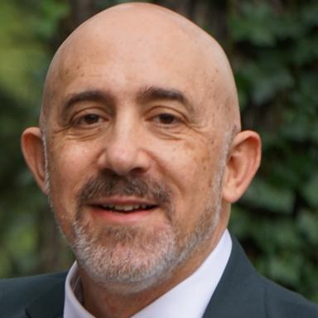 Jean Philippe Charrat

Identifiants chercheurs

- IdHAL : jean-philippe-charrat
- ORCID : 0009-0009-2429-7295

Publications

Chapitre d'ouvrage (1)

Chapitre 17 : Troubles du comportement alimentaire
Jean-Philippe Charrat,Bogdan Galusca,Natacha Germain,Catherine Massoubre
Nutrition clinique pratique : Chez l’adulte, l’enfant et la personne âgée, Elsevier Masson, 2025, ISBN : 2294786505
Chapitre d'ouvrage
hal-05133677v1

Communication dans un congrès (3)

Modalités d’exploitation statistiques et valorisation d’une base de données cliniques pour améliorer le dépistage précoce des TCA
Jean-Philippe Charrat
Colloque Auvergne Rhône-Alpes des Centres Référents des Troubles du Comportement Alimentaire, Centre Référent TCA de Saint Etienne, Apr 2023, Saint-Etienne, France
Communication dans un congrès
hal-05133670v1
Impact of a multidisciplinary consultation meeting on eating disorders
Jean-Philippe Charrat
European Council on Eating Disorders, ECED, Sep 2023, Leiden, Netherlands
Communication dans un congrès
hal-05133664v1
Première étude de concordance et modalités d’exploitation statistiques d'un base de données cliniques pour améliorer le dépistage précoce des TCA
Jean-Philippe Charrat
Société Française de Psychiatrie de l’Enfant et de l’Adolescent et Disciplines Associées, SFPEADA, Jun 2023, Toulouse, France
Communication dans un congrès
hal-05133666v1

Article dans une revue (2)

Systematic review of prospective studies assessing risk factors to predict anorexia nervosa onset
Jean-Philippe Charrat,Catherine Massoubre,Natacha Germain,Aurélia Gay,Bogdan Galusca
Journal of Eating Disorders, 2023, 11 (1), pp.163. ⟨10.1186/s40337-023-00882-0⟩
Article dans une revue
hal-04997308v1
The value of a multidisciplinary consensus meeting in achieving agreement on eating disorders diagnosis at a specialized referral center
Jean Philippe Charrat,Catherine Massoubre,Aurelia Gay,Baptiste Ravey,Natacha Germainet al.
International Journal of Eating Disorders, 2023, 57 (2), pp.463-469. ⟨10.1002/eat.24114⟩
Article dans une revue
hal-04997294v1

Thèse (1)

Prédiction, diagnostic et évolution à court terme de l'anorexie mentale : étude de la base de données d'un centre de référence TCA
Jean-Philippe Charrat
Médecine humaine et pathologie. Université Jean Monnet - Saint-Etienne, 2023. Français. ⟨NNT : 2023STET0057⟩
Thèse
tel-04524871v1

